МИНИСТЕРСТВО НАУКИ И ВЫСШЕГО ОБРАЗОВАНИЯ РФ
ПЕНЗЕНСКИЙ ГОСУДАРСТВЕННЫЙ УНИВЕРСИТЕТ
ПЕДАГОГИЧЕСКИЙ ИНСТИТУТ ИМ. В.Г. БЕЛИНСКОГО
ФАКУЛЬТЕТ ПЕДАГОГИКИ, ПСИХОЛОГИИ И СОЦИАЛЬНЫХ НАУК
КАФЕДРА «МУЗЫКА И МЕТОДИКА
ПРЕПОДАВАНИЯ МУЗЫКИ»

Программа
XII Международного
конкурса–фестиваля музыкального исполнительства
«Серебряная лира»

16 – 18 февраля 2023 года

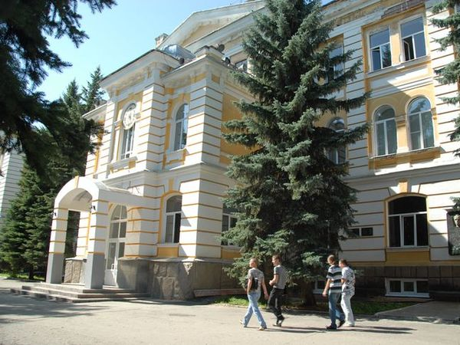

Пенза, 2023

Пензенский государственный университет
Педагогический институт им. В.Г. Белинского
Факультет педагогики, психологии и социальных наук

16 февраля
11:00 – 12:00
Открытие XII Международного конкурса-фестиваля музыкального исполнительства «Серебряная лира» в дистанционном формате на платформе Контур. Толк.
https://pnzgu.ktalk.ru/u3ib1wrpn3ub
Код конференции: 2457

Приветственное слово О.П. Суриной, директора Педагогического института им. В.Г. Белинского Пензенского государственногоуниверситета

Приветственное слово Красовской Е.П. профессор кафедры музыкально-исполнительного искусства Института изящных искусств МПГУ, канд. пед. наук председателя жюри XII Международного конкурса-фестиваля музыкального исполнительства «Серебряная лира»

12:00 – 14:00
Научно-методический семинар «Теоретико-методологические аспекты подготовки обучающихся Китайской Народной Республики в условиях высшего музыкально-педагогического образования»

1. Борис Романович Иофис - кандидат педагогических наук, доцент, заведующий кафедрой теории и истории искусств Института изящных искусств ФГБОУ ВО «Московский педагогический государственный университет», член Союза композиторов России, член редакционной коллегии научного журнала «Музыкальное искусство и образование / Musical Art and Education».

Тема выступления: «Музыкально-теоретическая и музыкально-историческая подготовка студентов КНР»

2. Елена Павловна Красовская – кандидат педагогических наук, доцент, профессор кафедры музыкально-исполнительского искусства Института изящных искусств ФГБОУ ВО «Московский педагогический государственный университет», приглашенный профессор Северо-Восточного педагогического университета (г. Чанчунь, Китай), Лауреат Всесоюзного конкурса пианистов имени Д.Б. Кабалевского, член редакционной коллегии научного журнала «Музыкальное искусство и образование / Musical Art and Education».

Тема выступления: Инструментально-исполнительская (фортепианная) подготовка студентов КНР.

3. Марина Степановна Осеннева – кандидат педагогических наук, доцент, заведующий кафедрой методологии и технологий педагогики музыкального образования имени Э.Б. Абдуллина Института изящных искусств ФГБОУ ВО «Московский педагогический государственный университет».
Заместитель декана факультета музыкального искусства; ученый секретарь диссертационного совета по защите кандидатских и докторских диссертаций; член редакционной коллегии научного журнала «Музыкальное искусство и образование / Musical Art and Education», член-корреспондент МАНПО.

Тема выступления: Теоретико-методические аспекты подготовки китайских студентов в условиях музыкально-педагогических факультетов вузов Российской Федерации.

15:00 -17:00
Конкурсные прослушивания и просмотр видеозаписей

17 февраля

10:00 – 17:00
Конкурсные прослушивания и просмотр видеозаписей

18 февраля
10:00 – 14:00
Конкурсные прослушивания и просмотр видеозаписей

15:00 – 17:00
Совместное заседание членов жюри и оргкомитета по итогам XII международного конкурса-фестиваля музыкального исполнительства «Серебряная лира».
Работа оргкомитета по оформлению дипломов, благодарственных писем участникам конкурса-фестиваля музыкального исполнительства «Серебряная лира».

ЖЮРИ XII МЕЖДУНАРОДНОГО КОНКУРСА-ФЕСТИВАЛЯ МУЗЫКАЛЬНОГО ИСПОЛНИТЕЛЬСТВА «СЕРЕБРЯНАЯ ЛИРА»

Председатель жюри:
Красовская Е.П., профессор кафедры музыкально-исполнительного искусства Института изящных искусств МПГУ, канд. пед. наук (г. Москва, Россия).
Члены жюри:
Демидов В.А., профессор кафедры академического пения Саратовской государственной консерватории им. Л.В. Собинова, солист Саратовского театра оперы и балета, заслуженный артист РФ (г. Саратов, Россия).
Осеннева М.С. заведующий кафедрой методологии и технологий педагогики музыкального образования имени Э.Б. Абдуллина Института изящных искусств МПГУ, канд. пед. наук, доцент (г. Москва, Россия).
Шипилкина Т.А. заведующий кафедрой «Музыка и методика преподавания музыки» Педагогического института им. В.Г. Белинского Пензенского государственного университета (г. Пенза, Россия)

